ИСТОРИЧЕСКАЯ СПРАВКА
об объекте культурного наследия

ОБЪЕКТ КУЛЬТУРНОГО НАСЛЕДИЯ РЕГИОНАЛЬНОГО ЗНАЧЕНИЯ

«Место боев и передовая линия обороны Тулы от фашистских захватчиков в октябре-декабре 1941 г.»

г. Тула, угол улиц Оружейной и Болдина

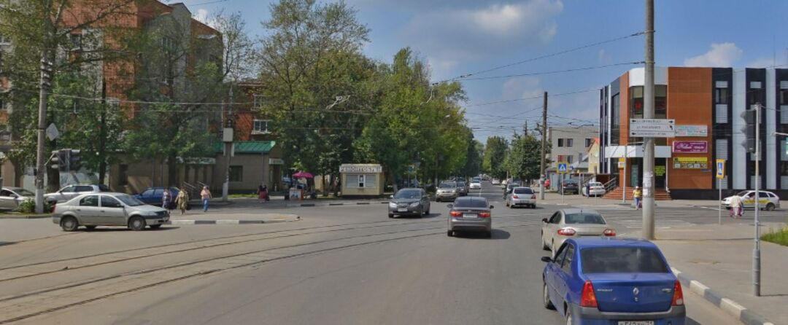 | Правовой акт о постановке на государственную охрану:  решение исполнительного комитета Тульского областного Совета депутатов трудящихся от 09.04.1969г. №6-294 «Об улучшении постановки дела охраны, эксплуатации и учета памятников истории и культуры»  Местоположение (геолокация):  54.169060, 37.582768  История создания памятника. События, с которыми он связан  На участке территории, расположенном на пересечении улиц Оружейной и Болдина города Тулы, проходил передний край обороны города. Место боев и передовая линия отмечены только географически, монумент и мемориальные доски на ближайших домах не установлены.

